МІНІСТЕРСТВО ВНУТРІШНІХ СПРАВ УКРАЇНИ

НАЦІОНАЛЬНА АКАДЕМІЯ ВНУТРІШНІХ СПРАВ

# НАВЧАЛЬНО-НАУКОВИЙ ІНСТИТУТ № 2

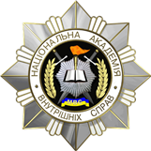

ПРОГРАМА

круглого столу

**«ПРОЦЕСУАЛЬНИЙ СТАТУС ІНСПЕКТОРА-КРИМІНАЛІСТА: ПРОБЛЕМНІ ПИТАННЯ»**

*(Україна, м. Київ, 24 травня 2017 року)*

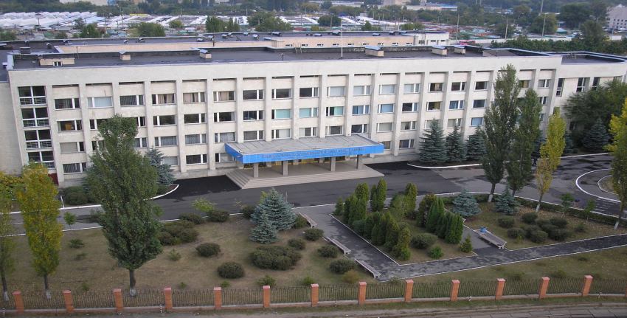

**КИЇВ-2017**

**ПІДВЕДЕННЯ ПІДСУМКІВ КРУГЛОГО СТОЛУ**

Заключне слово директора навчально-наукового інституту № 2 НАВС, кандидата юридичних наук **Саковського А.А.**

**УКЛАДАЧІ ПРОГРАМИ:**

* заступник директора навчально-наукового інституту № 2 з навчально-методичної та наукової роботи, кандидат юридичних наук, доцент **Білозьоров Є.В.;**
* т.в.о. завідувача кафедри криміналістичних експертиз

ННІ № 2 НАВС, кандидат юридичних наук **Атаманчук В.М.;**

* професор кафедри криміналістичних експертиз ННІ № 2

НАВС, кандидат юридичних наук, доцент **Удовенко Ж.В.**

9

**ОРГКОМІТЕТ:**

1. **Чернявський С.С.** – проректор Національної академії внутрішніх справ, доктор юридичних наук, професор, заслужений діяч науки і техніки України.

2. **Дударець Р.М.** – заступник начальника ГСУ НП України.

3. **Саковський А.А.** –директор навчально-наукового інституту № 2 НАВС, кандидат юридичних наук.

4. **Удалова Л.Д.** – директор інституту післядипломної освіти НАВС, доктор юридичних наук, професор, заслужений діяч науки і техніки України.

5. **Малиш І.Г.** – начальник відділу криміналістичного забезпечення ГСУ НП України.

6. **Ощепков М.Д.** – спеціаліст з питань кримінальних розслідувань Консультативної місії Європейського Союзу.

7. **Атаманчук В.М.** – т.в.о. завідувача кафедри криміналістичних експертиз навчально-наукового інституту № 2, кандидат юридичних наук.

8. **Патик А.А. –** т.в.о. завідувача науково-дослідної лабораторії з проблем експертно-криміналістичного забезпечення, кандидат юридичних наук.

2

**ОРГАНІЗАЦІЙНІ ЗАХОДИ**

**ПОРЯДОК РОБОТИ КРУГЛОГО СТОЛУ:**

**Дата проведення:**  24 травня 2017 року

**Місце проведення:** навчально-науковий інститут № 2 НАВС

м. Київ, вул. Карбишева, 3

**ПОЧАТОК РОБОТИ:**

|  |  |
| --- | --- |
| Засідання круглого столу | 15:00 – 16:20 |
| Підведення підсумків  круглого столу | 16:20 – 16:30 |
|  |  |

**РЕГЛАМЕНТ:**

|  |  |
| --- | --- |
| Вступне слово | до 10 хв. |
| Доповіді на засіданні круглого столу | до 10 хв. |
| Обговорення довідника «Участь спеціаліста в огляді місця події»  Підведення підсумків круглого столу | до 35 хв.  до 15 хв. |

Робоча мова – українська

3

1. **Проблемні питання технічного забезпечення інспекторів-криміналістів.**

доповідає: **Кавун М.Л.,** в.о. начальника відділу криміналістичного забезпечення СУ ГУНП в м. Києві

1. **Специфіка організації роботи відділу криміналістичного забезпечення СУ ГУНП.**

доповідає: **Малиш О.Г.,** начальник відділу криміналістичного забезпечення СУ ГУНП в Київській області

8

1. **Інспектор-криміналіст слідчого відділу.**

доповідає: **Гудим М.А.,** інспектор-криміналіст Терніського ВП КВП ГУНП у Дніпропетровській області

1. **Права і обов’язки інспектора-криміналіста.**

доповідає: **Драган Л.В.,**  начальник СКЗ СВ Оболонського УП ГУНП у м. Києві

1. **Права та обов’язки інспектора-криміналіста при проведенні слідчих (розшукових) дій.**

доповідає: **Йолкін І.І.**, начальник СКЗ СВ Шевченківського УП ГУНП у м.Києві

1. **Участь інспектора-криміналіста у судовому засіданні.**

доповідає: **Лук’яненко Д.А.,** начальник СКЗ Сумського ВП ГУНП у Сумській області

1. **Участь інспектора-криміналіста при проведенні освідування.**

доповідає: **Лучко В.М.,** інспектор-криміналіст Михайлівського ВП Васильківського ВП ГУНП у Запорізькій області

1. **Участь інспектора-криміналіста при проведенні обшуку та тимчасового доступу до речей та документів.**

доповідає: **Новікова** **Т.В.,** начальник СКЗ СВ Дніпровського УП ГУНП у м.Києві

1. **Організація роботи органів досудового розслідування**

доповідає: **Чечун В.П.,** старшийінспектор-криміналістСВ Дубенського ВП ГУНП у Рівненській області

7

**ЗАСІДАННЯ КРУГЛОГО СТОЛУ**

Місце проведення: лекційна аудиторія № 202

Дата проведення: 24 травня 2017 року

Час проведення: 15:00 – 16:30

**Відкриття круглого столу**

Вступне словопроректора Національної академії внутрішніх справ, доктора юридичних наук, професора, заслуженого діяча науки і техніки України **Чернявського Сергія Сергійовича.**

**Виступ**

Директора навчально-наукового інституту № 2 Національної академії внутрішніх справ, кандидата юридичних наук **Саковського Андрія Анатолійовича.**

ДОПОВІДІ:

1. **Проблеми вдосконалення підготовки інспекторів-криміналістів.**

доповідає: **Атаманчук В.М.,** т.в.о. завідувача кафедри криміналістичних експертиз ННІ № 2 НАВС, кандидат юридичних наук

1. **Порядок залучення інспекторів-криміналістів** **для участі в проведенні огляду місця події.**

доповідає: **Удовенко Ж.В.,** професор кафедри криміналістичних експертиз ННІ № 2 НАВС, кандидат юридичних наук, доцент

4

1. **Актуальні проблеми підготовки інспекторів-криміналістів в умовах реформування правоохоронної системи України.**

доповідає: **Білозьоров Є.В**., заступник директора навчально-наукового інституту № 2 з навчально-методичної та наукової роботи, кандидат юридичних наук, доцент

1. **Порядок залучення інспекторів-криміналістів** **для участі в вилученні біологічних слідів людини інспекторами-криміналістами.**

доповідає: **Котляренко Л.Т.,** професор кафедри криміналістичних експертиз ННІ № 2 НАВС, доктор юридичних наук, професор

1. **Участь інспектора-криміналіста при огляді документів.**

доповідає: **Воробей О.В**., доцент кафедри криміналістичних експертиз ННІ № 2 НАВС, кандидат юридичних наук, доцент

1. **Проблемні питання застосування засобів фотозйомки інспектором-криміналістом при проведенні ОМП.**

доповідає: **Кобилянський О.Л.,** доцент кафедри криміналістичних експертиз ННІ № 2 НАВС, кандидат юридичних наук, доцент

1. **Проблемні питання виявлення, фіксації і вилучення слідів трасологічного походження інспекторами-криміналістами під час огляду місця події.**

доповідає: **Шведова О.В.,** доцент кафедри криміналістичних експертиз ННІ № 2 НАВС, кандидат юридичних наук

1. **Поняття «інспектор-криміналіст» у кримінальному процесі та криміналістиці.**

доповідає: **Свобода Є.Ю.,** доцент кафедри криміналістичних експертиз ННІ № 2 НАВС, кандидат юридичних наук, доцент

5

1. **Взаємодія інспектора-криміналіста з судовими експертами.**

доповідає: **Літвінова О.В.,** викладач кафедри криміналістичних експертиз ННІ № 2 НАВС

1. **Врахування комплексності характеру слідоутворення при вилученні слідів рук людини інспекторами-криміналістами.**

доповідає: **Мендус С.І.,** старший викладач кафедри криміналістичних експертиз ННІ № 2 НАВС

1. **Реформування експертної служби МВС України.**

доповідає: **Волошин О.Г.,** старший викладач кафедри криміналістичних експертиз ННІ № 2 НАВС

1. **Критерії визначення процесуального статусу інспектора-криміналіста.**

доповідає: **Нечеснюк М.В.,** науковий співробітник науково-дослідної лабораторії з проблем експертно-криміналістичного забезпечення ННІ № 2 НАВС

1. **Місце інспектора-криміналіста у дослідженні матеріальних об’єктів.**

доповідає: **Климчук М.П.,** науковий співробітник науково-дослідної лабораторії з проблем експертно-криміналістичного забезпечення ННІ № 2 НАВС, кандидат юридичних наук, доцент

1. **Професіограма іспектора-криміналіста.**

доповідає: **Майданік А.В.,** начальник сектору криміналістичного забезпечення СКЗ Білоцерківського відділу поліції

1. **Техніко-криміналістичне забезпечення інспектора-криміналіста.**

доповідає: **Ісакова І.В.,** начальник СКЗ Святошинського УП ГУНП в м. Києві

6